SOFTWARE ARCHITECTURE - BOOKING

# 1. Giới thiệu

### a/ Mục đích

* Cung cấp một cái nhìn tổng thể của dự án giúp quản lý hệ thống và thiết lập mối liên hệ giữa các thành phần. Xác định giải pháp đáp ứng các yêu cầu kỹ thuật và vận hành, đồng thời tối ưu hóa hiệu suất và bảo mật.
* Kiến trúc phần mềm liên quan đến tổ chức sự phát triển phần mềm và đưa ra các quyết định tác động đến chất lượng, khả năng bảo trì, hiệu suất của dự án.
* Tài liệu này đóng vai trò là chiếc cầu nối giữa các yêu cầu phần mềm và thiết kế dự án website.

### b/ Một số định nghĩa và viết tắt

|  |  |
| --- | --- |
| **Item** | **Description** |
| Html | Hypertext Mark-up Language |
| API | Application Programming Interface |
| HTTP | Hypertext-Transfer Protocol |
| Client-server | Trong mô hình Client Server, server chấp nhận tất cả các yêu cầu hợp lệ từ mọi nơi khác nhau trên Internet, sau đó trả kết quả về máy tính đã gửi yêu cầu đó  Máy tính được coi là máy khách khi chúng làm nhiệm vụ gửi yêu cầu đến các máy chủ và đợi câu trả lời được gửi về. |
| ReactJs | Là một thư viện Javascript mã nguồn mở giúp tạo website có tốc độ nhanh ,hiệu quả cao có khả năng mở rộng và tái sử dụng cao .Một trong những điểm đặc biệt của ReactJs là việc render dữ liệu không chỉ thực hiện được trên tầng server mà còn ở dưới phần client |
| NodeJS | Node.js là một JavaScript runtime được build dựa trên Chrome’s V8 JavaScript engine. Node.js sử dụng mô hình event-driven, non-blocking I/O khiến nó trở nên nhẹ và hiệu quả. |
| MongoDB | MongoDB là một chương trình cơ sở dữ liệu mã nguồn mở được thiết kế theo kiểu hướng đối tượng trong đó các bảng được cấu trúc một cách linh hoạt cho phép các dữ liệu lưu trên bảng không cần phải tuân theo một dạng cấu trúc nhất định nào.  MongoDB là một cơ sở dữ liệu dựa trên document, trong đó một collection giữ các document khác nhau. Dữ liệu được lưu trong các tài liệu kiểu JSON, truy vấn đa dạng, cập nhật nhanh. |

# 2. Mô hình Architecture

* 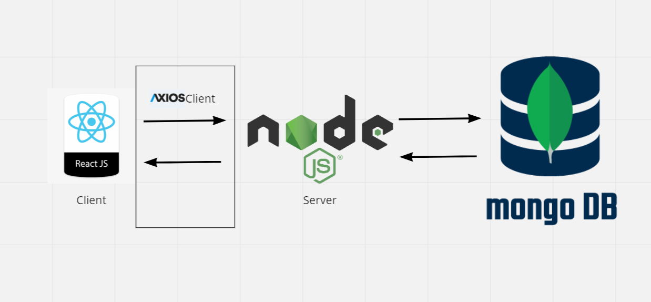Website được xây dựng trên mô hình client – server
* Trong dự án:
  + Client: ReactJS
  + Server: NodeJS
  + Database: MongoDB
  + Axios HTTP client: Axios được dùng để hỗ trợ xây dựng các ứng dụng API và dùng được cả ở browser hay NodeJS. Điều này tạo cơ hội cho việc chia sẻ code JS giữa các trình duyệt và phần backend hay render cho frontend phía server.
* 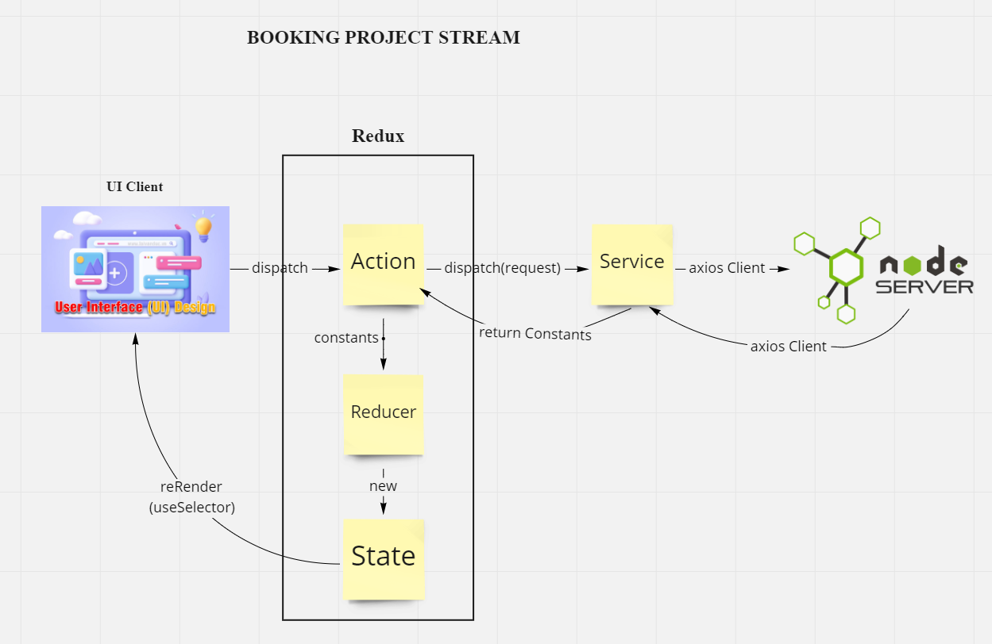Luồng hoạt động xử lý thông tin: